《人“いきいき”まち“きらり”❤ 公民館》
赤磐市立中央公民館だより
２０２６年(令和８年)
４月号 №１２４
発行：2026.4.1 赤磐市立中央公民館
〒709-0816 赤磐市下市３３７
TEL:086-955-0069 / FAX:955-6063
Mail:chuo-komin@city.akaiwa.lg.jp

るんるん



令和８年度も公民館をよろしくお願いします。

職 員 坪井
新 館 長 國塩

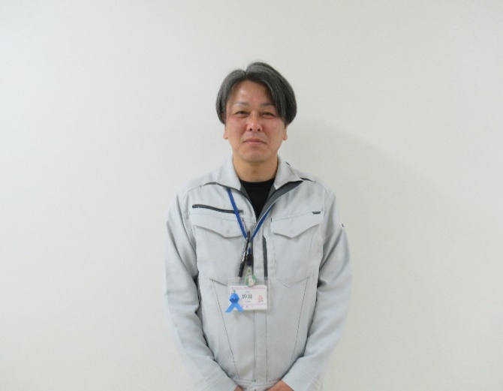

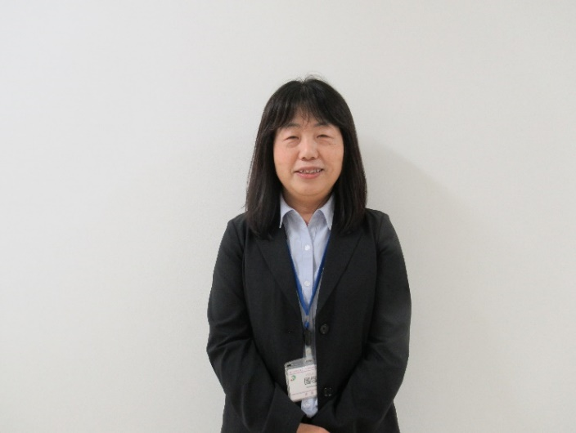

4月に中央公民館へ配属となりました。幅広い世代の方が、気軽に立ち寄れる公民館にしたいです。みなさま、よろしくお願いいたします。
6年ぶりに中央公民館に帰ってまいりました。笑顔で頑張りますので館内で見かけましたら声をかけてください。

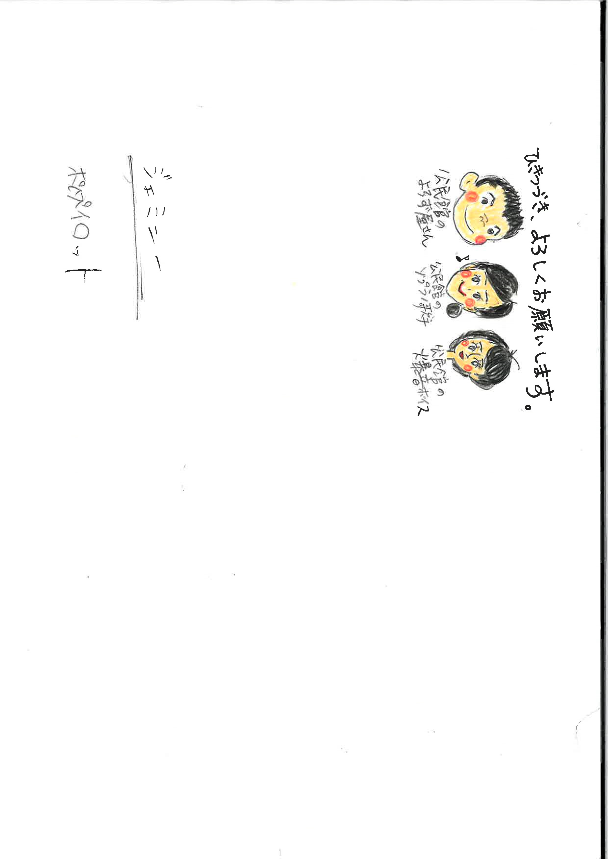



～懐かしのレコードコーナー～

中央公民館１階ロビーに懐かしのレコードコーナーを作りました。新聞で取り上げられ、反響がよく、家にあるレコードを差し上げたいなどありがたい申し出もあります。
また、館内では自分の気に入ったレコードをかけて楽しむ人の姿も見られます。
いろいろなジャンルのレコードを置いていますので、懐かしく感じられる昭和のみなさまはもちろん、まったくご存じない若いみなさまにも公民館においでいただき、お気楽に聞いていただきたいと思います。

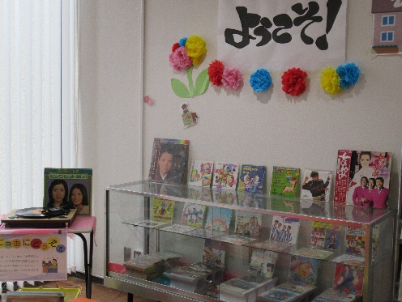

毎年大人気の講座です！
あかいわのふるさとについて楽しく学習していきます。みなさんの知らないあかいわの豊かな自然などを探検してみませんか。
申込み受付中です！
講座のご案内

■定 員 ２０人（保護者を含む）
■講 師 橋本智明さん（岡山県自然保護推進員）
■対 象 幼児から一般まで（小学校３年生以下は、必ず保護者同伴）
■参加費 １家族1００円(材料代別途）毎回集金します。
■服装と持ち物 帽子、長袖、長ズボン、はきなれた靴、水筒、筆記用具
■その他 ※雨天の場合は、中央公民館で活動（10：00～12：00）

あかいわふるさと
探検隊

 | 日 時 | テーマ | 集合場所⇒（活動場所） | 持ち物
1 | 5月9日（土）  9:30～12:00 | 野草を食べよう  野草を採取、天ぷらにして自然の恵みを味わう | 山陽ふれあい公園  (バーベキューコーナー) | ナイロン袋
2 | 6月7日（日)  10:00～12:00 | 夏の昆虫とカエルみっけ  トンボ、チョウ、バッタなど自然観察会 | 千光寺駐車場 | 虫取りあみ  虫かご
3 | 7月18日（土）  19 :00～21:00 | 夜の生き物と星空観察会  夏の昆虫と夜の探検  天の川と夏の大三角形 | 山陽ふれあい公園  （ちびっこ広場） | 虫取りあみ  虫かご
4 | 8月29日（土)  10:00～12:00 | どんぐり鉄砲を作って的あて大会  どんぐり鉄砲、竹筒鉄砲など | 中央公民館
5 | 9月26日（土）  10:00～12:00 | 秋の昆虫みっけ  トンボ、チョウ、昆虫って食べられる？ | 山陽ふれあい公園  (バーベキューコーナー) | 虫取りあみ  虫かご
6 | 10月18日（日）  9:30～12：00 | ドングリ博士になろう  ８種類のドングリ観察と図鑑作り  ドングリ・オニグルミを食べよう | 山陽ふれあい公園  (バーベキューコーナー) | ナイロン袋
7 | 11月29日（日）  9:30～12:30 | サバイバル体験  火おこし・スウェーデントーチ作り  ビニール袋でパン作り、マシュマロ焼 | 幡降野営場 | 軍手
8 | 12月13日（日）  10:00～12:00 | ゆるぎの岩  自然散策ウォーキング  鳥・植物・ゆるぎ岩 | ゆるぎ岩入口路側帯 | 滑りにくい靴
9 | 3月14日（日）  10:00～12:00 | 早春の生き物みっけ  何かめずらしい生き物が見られるかも？ | 幡降野営場 | 長靴

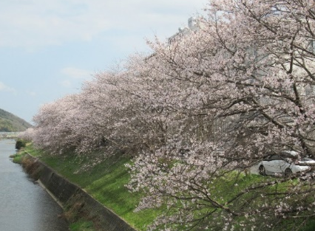
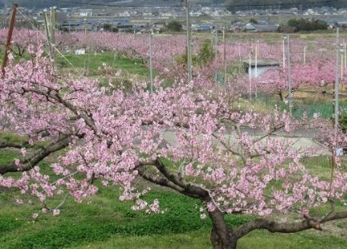
新年度が始まりました。
中央公民館も他の公民館も人員が一新され、これから各館のカラーを活かした事業を展開していきます。今後とも公民館をよろしくお願いします。

今年の満開の桃と桜です。

鴨前の桃畑

砂川土手の桜
公民館より

